|  |  |
| --- | --- |
| ICS | 73.020 |
| D10 |  |

团体标准

露天矿山生态修复评价技术规范

Technical specification for Evaluation

of ecological restoration in open-pit mines

2024 - XX - XX发布

2024 - XX - XX实施

河南省有色金属行业协会  发布

T/HNNMIA XX —2024

目次

前言 II

1 范围 3

2 规范性引用文件 3

3 术语和定义 3

4 总则 4

5 技术路线 4

6 资料收集与补充调查 4

7 评价指标体系 5

8 露天矿山生态修复评价 6

9 评价成果编制 6

附录A（规范性） 各项指标等级表 7

附录B（资料性） 露天矿山生态修复评价报告编写提纲 8

1. 前言

本文件按照GB/T 1.1—2020《标准化工作导则 第1部分：标准化文件的结构和起草规则》的规定起草。

请注意本文件的某些内容可能涉及专利。本文件的发布机构不承担识别专利的责任。

本文件由河南省地质研究院提出。

本文件由河南省有色金属行业协会归口。

本文件起草单位：河南省地质研究院、河南大学。

本文件主要起草人：刘文毅、王琦琦、张娅、梁倩、何美香、杜虹、刘中杰、强山峰、秦奋、周珂、卢希、黄亚、陈震、武慧智、王海鹰。

本文件为首次发布。

露天矿山生态修复评价技术规范

* 1. 范围

本文件规定了露天矿山开展生态修复评价总则、技术路线、资料收集与补充调查、评价指标体系、评价方法以及评价成果编制等内容。

本文件适用于区域单个已建露天矿山、有责任主体废弃露天矿山和历史遗留露天矿山的生态修复评价，为国内外矿山生态修复评价工作提供指导。

* 1. 规范性引用文件

下列文件中的内容通过文中的规范性引用而构成本文件必不可少的条款。其中，注日期的引用文件，仅该日期对应的版本适用于本文件；不注日期的引用文件，其最新版本（包括所有的修改单）适用于本文件。

GB/T 50434 生产建设项目水土流失防治标准

TD/T 1070.1-2022 矿山生态修复技术规范 第1部分：通则

DZ/T 0223-2011 矿山地质环境保护与恢复治理方案编制规范

DZ/T 0287-2015 矿山地质环境监测技术规程

DZ/T 0392-2022 矿山环境遥感监测技术规范

* 1. 术语和定义

下列术语和定义适用于本文件。

露天矿山 open-pit mines

在地表通过剥离围岩、表土或砾石,采出金属或非金属矿物的采矿场及其附属设施。

[来源：GB 16423-2020，3.1]

矿山生态修复 mine ecological restoration

依靠自然力量或通过人工措施干预,对因矿产资源开采活动造成的地质环境破坏、土地损毁和植被破坏等矿山生态问题进行修复,使矿山地质环境达到稳定、损毁土地得到复垦利用、生态系统功能得到恢复和改善。

[来源：DZ/T 0392-2022，3.4]

矿山地质环境 mine geological environment

矿产资源勘查开采等活动影响到的矿区及其周边一定范围内的岩石圈、水圈和大气圈的可观实体的集合。

水土流失治理度 percentage of controlled soil erosion

水土流失治理达标面积占水土流失总面积的百分比。

[来源：GB/T 50434-2018，2.0.1，有修改]

土壤流失控制比 proportion of soil erosion control

容许土壤流失量与治理后每平方公里年平均土壤流失量之比。

[来源：GB/T 50434-2018，2.0.2，有修改]

* 1. 总则
     1. 基本原则

露天矿山生态修复评价应符合 TD/T 1070.1-2022中4.1给出的原则。

露天矿山生态修复评价应充分考虑生态修复的动态性，以及受矿区所在地气候、地形地貌、植被生长情况以及时间等因素的影响，评价等级计算的结果应与实际情况相符合。

评价等级划分要贯彻全局观念及总体意识，应遵循研究对象的客观规律，多层次、多角度地反映露天矿山内部构造及整体功能。

* + 1. 基本要求

调查成果应具备现实性、针对性和实用性。

应充分利用遥感资料，全面收集以往资料与成果，以地面调查资料为主，辅以山地工程、样品采集、地球物理勘查等资料。

应充分进行综合分析和研究，数据应准确可靠，结论应明确具体。

评价范围应包括矿山采矿登记范围和矿业活动明显影响到的区域。

露天矿山生态修复评价宜在竣工验收结束后进行，具体评估时间可根据实际情况确定。

露天矿山生态修复评价比例尺不小于1:25000，矿山地质环境问题集中发育区、危害程度较严重的，评价比例尺不小于1:10000。

* 1. 技术路线

露天矿山生态修复评价技术路线见图1。

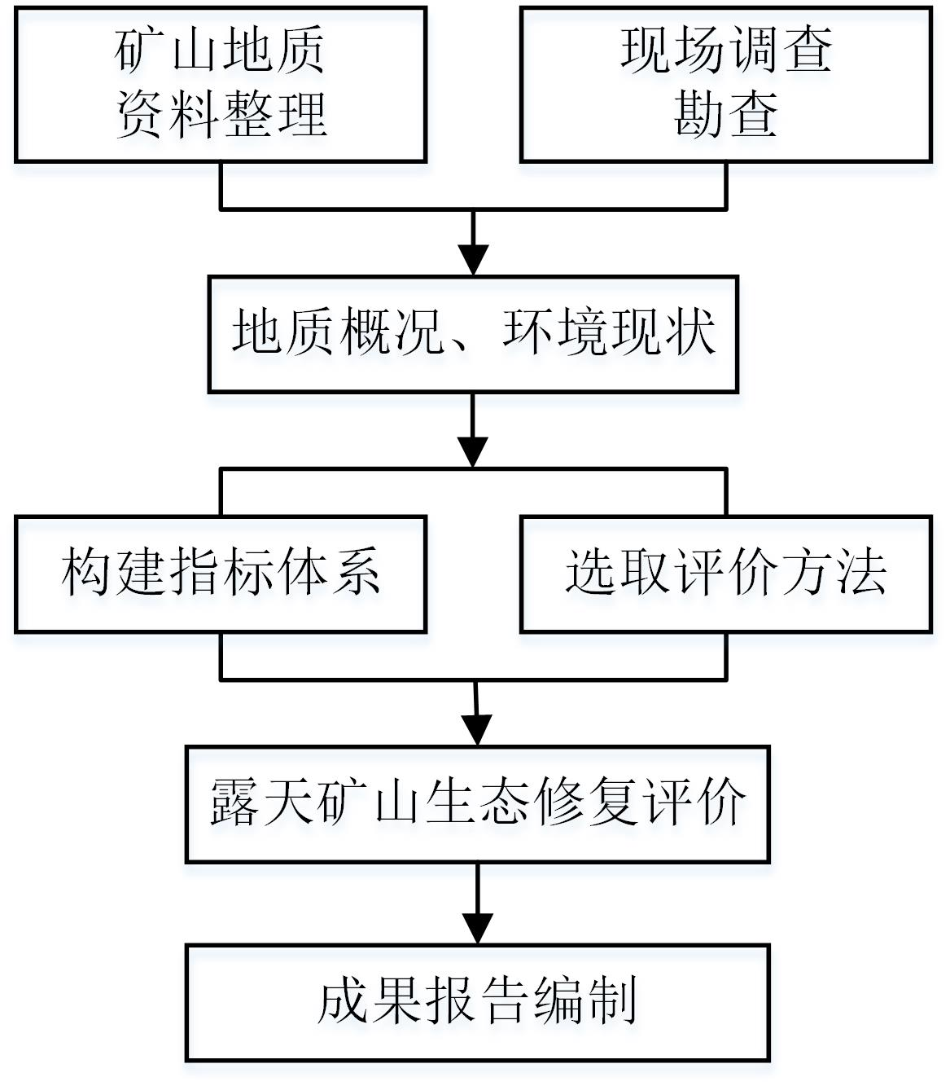

1. 技术路线图
   1. 资料收集与补充调查
      1. 资料收集

收集整理地形图、水文、采矿探矿权、遥感等空间和非空间数据，完成露天矿山治理情况分布、规划治理面积等资料准备。应充分收集包括但不限于以下资料：

1. 矿区原始资料，包括调查区底图数据、调查数据、监测数据、评估数据、过程分析数据、照片、音频、视频、科研报告、水温地质勘查专项报告等；
2. 矿区周边社会经济概况及其他有关方面的资料。
   * 1. 补充调查

近一年内没有开展矿山地质环境调查的矿山，应补充开展矿山地质环境详细调查。

矿山地质环境调查路线的布置及调查点设置的密度应满足查明矿山地质环境问题分布特征和布设地质环境监测网络的要求，调查精度应不低于1:10000。

实地调查工作中的文件应采用图片、影像、文字、表格等形式，并结合地形地貌条件和地物特征，通过全球定位系统（Global Positioning System，GPS）、水准测量等方法定位。

调查结束时，应及时编写调查成果报告及绘制附图。

* 1. 评价指标体系
     1. 指标级别划分

露天矿山生态修复评价指标体系包括一级、二级和三级指标。一级指标体现矿山生态环境建设的表现层面。二级指标是一级指标之下的概括性指标。三级指标是二级指标之下，具体的、可操作、可考核的指标。

* + 1. 评价指标

露天矿山生态修复评价主要从工程实施、生态效益、社会效益、经济效益四个方面进行评价。露天矿山生态修复各级评价指标见图2。

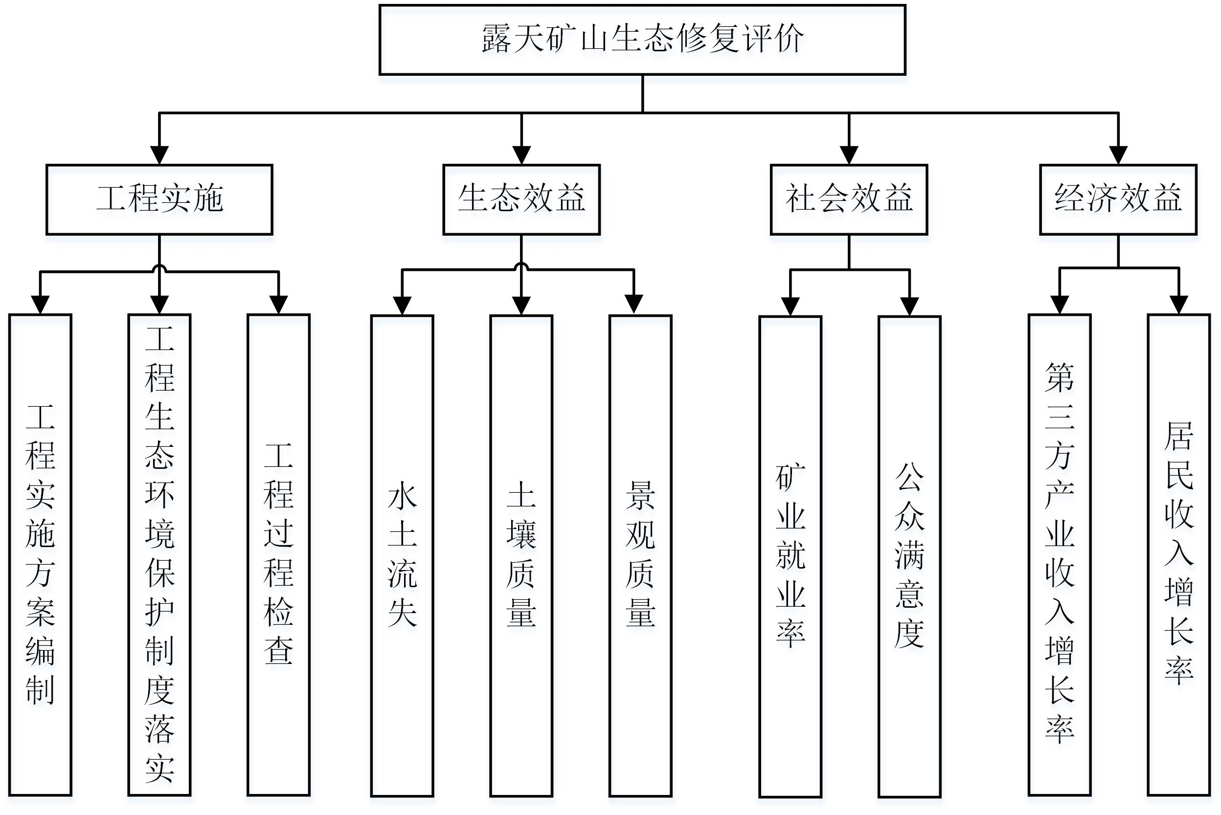

1. 评价指标体系
   * 1. 工程实施

工程实施评价应符合TD/T 1070.1-2022的要求。

* + 1. 生态效益

生态效益使用以下指标进行评价：

1. 水土流失指标应符合GB/T 50434的相关规定；
2. 土壤质量通过土壤质量指数来表征，土壤质量指数通过土壤酸碱度、土壤中化学元素含量综合计算得到；
3. 景观质量选用景观格局指数法对矿区修复后的景观现状进行定量分析，包括景观破碎度、景观分离度、景观多样性指标；
4. 特色指标根据生态修复相关政策、规划、工程等实施区域的实际情况，自主设置区域。
   * 1. 社会效益

社会效益的指标包括矿区企业就业率、公众满意度。评价等级见附录A。

* + 1. 经济效益

经济效益的指标包括区域第三产业收入增长率、居民收入增长率。评价等级见附录A。

* 1. 露天矿山生态修复评价
     1. 评价方法

对生态修复的四个一级指标层：工程实施、生态效益、经济效益、社会效益，通过层次分析法确定4个指标权重，构成指标权重矩阵R（R1，R2，R3，R4）。露天矿山生态修复评价见公式（1）。

$M=R∙N$ ()

式中：

M ──露天矿山生态修复评价矩阵；

R ──一级指标权重矩阵；

N ──一级指标的隶属度。

一级指标层下包含二级指标，二级指标的权重通过层次分析法获得，见公式（2）。

$N=α∙S$ ()

式中：

$α$ ──二级指标的权重矩阵；

S──二级指标层的隶属度。

二级指标下包含三级指标，见公式（3）。

$S=m∙k$ ()

式中：

$m$ ──三级指标的权重矩阵；

$k$ ──三级指标的隶属度。

汇总隶属度后逐层与上一级指标的权重矩阵相乘，最终得到矿山修复评价矩阵。

* + 1. 评价等级

指标等级和露天矿山生态修复评价结果分为优、良、一般、差、极差五个等级。

对于定量指标，除水土流失防治标准指标外，其他指标根据数据最大值和最小值进行五个等区间划分，并对应不同等级。水土流失防治标准中指标满足标准值为级别良的，其他等级区间根据矿区实际情况确定。

定性指标根据专家打分法确定指标隶属度矩阵。

根据调查实际值，参照隶属度计算公式和附录A计算隶属度矩阵。根据露天矿山生态修复评价计算公式和最大隶属度原则，得到露天矿山生态修复评价结果。

* 1. 评价成果编制
     1. 评价报告

编制露天矿山生态修复评价报告，大纲参考附录B。

* + 1. 评价图件

图件编制包括矿山土壤质量评价图、露天矿山生态修复等级图等，图件色标和色号按照DZ/T 0223-2011中的10.5执行。

2. （规范性）  
   各项指标等级表

|  |  |  |  |  |
| --- | --- | --- | --- | --- |
| **评价项目** | **评价内容** | | **评价等级** | **所得等级隶属度** |
| 工程实施 | 工程实施方案 | | 优，良，一般，差，极差 |  |
| 工程生态环境保护制度落实 | | 优，良，一般，差，极差 |  |
| 工程过程检查指标 | | 优，良，一般，差，极差 |  |
| 生态效益 | 水土流失 | 水土流失总治理度 | 优，良，一般，差，极差 |  |
| 土壤流失控制比 |  |
| 渣土保护率 |  |
| 表土保护率 |  |
| 林草植被恢复率 |  |
| 林草覆盖率 |  |
| 土壤质量 | 土壤酸碱度 | 优，良，一般，差，极差 |  |
| N |  |
| P |  |
| K |  |
| 有机质 |  |
| 景观格局 | 景观破碎度 | 优，良，一般，差，极差 |  |
| 景观分离度 |  |
| 景观多样性 |  |
| 社会效益 | 矿区就业率 | | 优，良，一般，差，极差 |  |
| 公众满意度 | | 优，良，一般，差，极差 |  |
| 经济效益 | 区域第三产业收入增长率 | | 优，良，一般，差，极差 |  |
| 居民收入增长率 | | 优，良，一般，差，极差 |  |

1. （资料性）  
   露天矿山生态修复评价报告编写提纲

B.1前言

B.2项目概述

B.2.1 项目背景

介绍项目任务来源、目的任务、工期、经费等。

B.2.2工作部署、工作方法及完成的主要工作量

简要概述工作部署、工作方法以及完成的主要工作量。

B.2.3 主要成果及质量评述

概述调查工作查明的露天矿山地质环境问题,采用工作方法符合技术要求情况以及调查成果的质量评定。

B.3 矿区概况

B.3.1自然地理

B.3.2社会经济概况

区位条件、产业结构特征、工业设施及交通条件、社会经济发展状况等。

B.3.3地质条件背景

重点阐述与露天矿山开发关系密切的水文地质条件、工程地质条件、环境地质条件。

B.4 矿产资源开发利用现状

主要论述调查区域的矿产资源概况与开发利用情况。

B.4.1 矿产资源概况

矿产资源类型、分布特点、规模、优势矿产资源。

B.4.2矿产资源开发利用现状

露天矿山规模及开采类型、矿业经济地位、远景开发规划等。

B.5矿山生态修复治理措施与成效

B.5.1 消除地质安全隐患防治措施及成效

B.5.2地貌重塑措施及成效

B.5.3 土壤重构措施及成效

B.5.4 植被重建措施及成效

B.6矿山生态修复评价

B.6.1 评价指标结果

B.6.2 评价等级

B.7 露天矿山生态修复治理与对策

B.7.1 保护与治理恢复对策建议

B.7.2结论与建议

B.8附件

B.8.1 成果图件

